Fun識香港工作紙
紅磡蕪湖街福德古廟
Fuk Tak Temple on Wuhu Street, Hung Hom
姓名：_____________________
班別：_____________________
日期：_____________________

- 配對題：試將下列吻合的圖像和文字配對起來。
Multiple Choice: Choose the correct answers and put them in the boxes below.
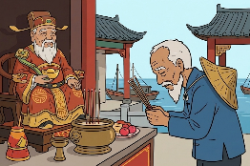
痕跡 ‧ ‧


避 ‧ ‧

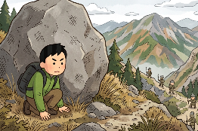
順應 ‧ ‧

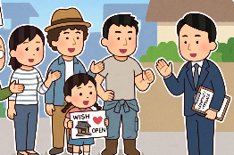
供奉 ‧ ‧

- 習字題：試依照筆順，並跟隨字樣練習生字。
Practice writing: Try to write the Chinese characters according to the stroke order and the characters shown.
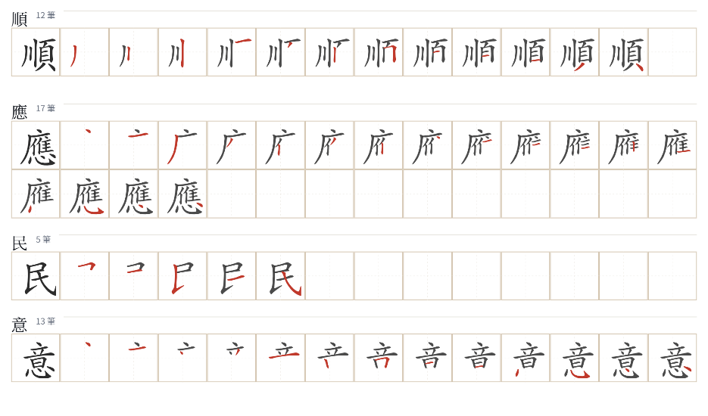
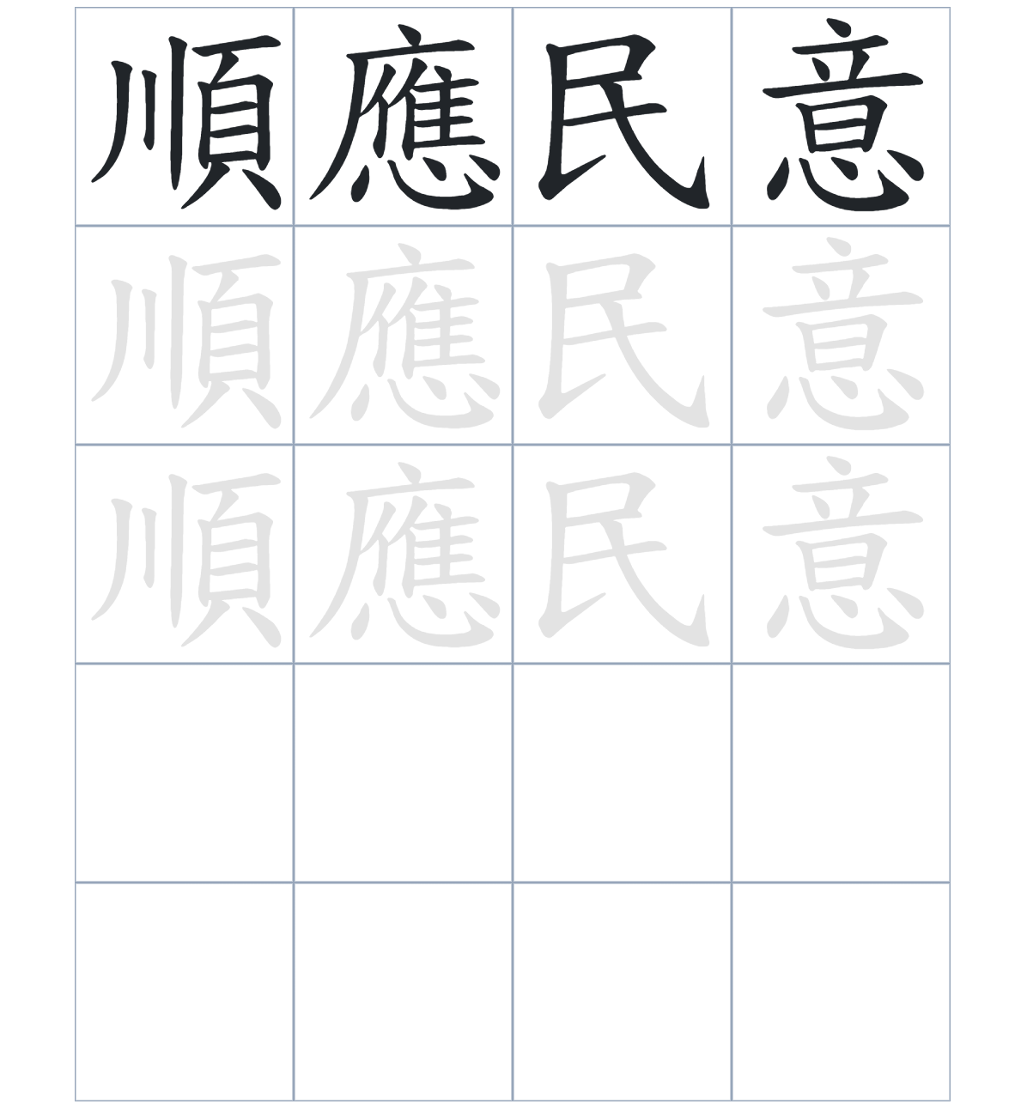

試根據文章內容，回答下列部分：
- 填充題：試在各題留空部分填上正確答案。
Fill in the blanks: Fill in the blanks with the correct answers.

福德古廟內供奉的主神是____________。相傳南宋末年，許多____________隨宋帝南下並在紅磡開村，建立了這座廟宇。隨著社會的___________，雖然昔日的鄉村____________已完全消失，但居民仍堅持拜祭。當紅磡面臨開發時，街坊據理力爭，讓古廟得以在街道中央____________下來。

- 短問答：試以自己的文字，以完整句子回答下列的題目。
Short Questions: Give short answers to the following questions.
問題1.
福德古廟相傳是由哪一類人興建的？
_______________________________________________________________________________________
_______________________________________________________________________________________

問題2.
當時的人們興建福德古廟有什麼期盼？
_______________________________________________________________________________________
_______________________________________________________________________________________

問題3.
為什麼福德古廟沒有被城市發展所拆除？
_______________________________________________________________________________________
_______________________________________________________________________________________
- 選擇題：選取適當的答案，將其英文字母代號填入空格內。
Multiple Choice: Choose the correct answers and put them in the boxes below.

問題1.
根據句意，為括號位置選出適當的詞語。
「（ ）社會不斷進步，（ ）紅磡的鄉村早已消失。」
A. 因爲……所以 B. 雖然……但是
C. 本來……然後 D. 除了……還 □

- 造句題：嘗試根據提供的句式造句。
Make a sentence: Try to write a sentence by using the provided sentence structure and information.

問題1.
請用「因爲……，所以……」的句式，說明福德古廟得以保留在蕪湖街的原因。
_______________________________________________________________________________________
_______________________________________________________________________________________

問題2.
請用「除了……，還……」的句式，列舉南宋時期隨宋帝南下的群眾包括哪些人。
_______________________________________________________________________________________
_______________________________________________________________________________________

問題3.
請用「先……，然後……」的句式，描述忠臣義士來到紅磡開村後的做了甚麼。
_______________________________________________________________________________________
_______________________________________________________________________________________
- 短文寫作：試寫一段簡短的導遊詞，向遊客介紹「紅磡蕪湖街福德古廟」。 （約40字）
Short Writing: Write a tour guide to introduce the “Fuk Tak Temple on Wuhu Street, Hung Hom” to tourists. (Approximately 40 words)
_______________________________________________________________________________________
_______________________________________________________________________________________
_______________________________________________________________________________________
_______________________________________________________________________________________
_______________________________________________________________________________________
_______________________________________________________________________________________

參考答案：

配對題：試將下列吻合的圖像和文字配對起來。
Multiple Choice: Choose the correct answers and put them in the boxes below.
痕跡 ‧ ‧

避 ‧ ‧

順應 ‧ ‧

供奉 ‧ ‧

填充題：試在各題留空部分填上正確答案。
Fill in the blanks: Fill in the blanks with the correct answers.

福德古廟內供奉的主神是土地。相傳南宋末年，許多忠臣義士隨宋帝南下並在紅磡開村，建立了這座廟宇。隨著社會的變遷，雖然昔日的鄉村痕跡已完全消失，但居民仍堅持拜祭。當紅磡面臨開發時，街坊據理力爭，讓古廟得以在街道中央保留下來。

短問答：試以自己的文字，以完整句子回答下列的題目。
Short Questions: Give short answers to the following questions.
問題1.
福德古廟相傳是由哪一類人興建的？
福德古廟相傳是由南宋的忠臣義士興建。___________________________________________________
_______________________________________________________________________________________

問題2.
當時的人們興建福德古廟有什麼期盼？
他們興建福德古廟是爲了期盼能保佑平安。_________________________________________________
_______________________________________________________________________________________

問題3.
為什麼福德古廟沒有被城市發展所拆除？
因為街坊盡力爭取，當局最終順應民意保留福德古廟。_______________________________________
_______________________________________________________________________________________

選擇題：選取適當的答案，將其英文字母代號填入空格內。
Multiple Choice: Choose the correct answers and put them in the boxes below.

問題1.
根據句意，為括號位置選出適當的詞語。
「（ ）社會不斷進步，（ ）紅磡的鄉村早已消失。」
A. 因爲……所以 B. 雖然……但是
C. 本來……然後 D. 除了……還 A

造句題：嘗試根據提供的句式造句。
Make a sentence: Try to write a sentence by using the provided sentence structure and information.

問題1.
請用「因爲……，所以……」的句式，說明福德古廟得以保留在蕪湖街的原因。
因為街坊盡力爭取並獲得當局順應民意，所以福德古廟得以保留在蕪湖街。_____________________
_______________________________________________________________________________________

問題2.
請用「除了……，還……」的句式，列舉南宋時期隨宋帝南下的群眾包括哪些人。
當年跟隨宋帝南下的，除了有忠臣義士，還有不少舉家隨行的人民。_________________________
_______________________________________________________________________________________

問題3.
請用「先……，然後……」的句式，描述忠臣義士來到紅磡開村後的做了甚麼。
忠臣義士們先在紅磡及土瓜灣一帶開村，然後設廟供奉社稷之神。_____________________________
_______________________________________________________________________________________

